## 2019-2020（2）Web程序设计期末上机考试题目 样例

1. 单选题（每题2分，共40分）

……在线考试

二、编程题（共30分）

1．（10分）

**创建网页，要求网页中包含以下的内容：（两个公式，文字的加粗、倾斜和下划线）**



$a^{2}+b^{2}=c^{2}$

$A=πr^{2}$

**请程序代码填写到本处，并给出该程序的运行结果**

【程序代码】

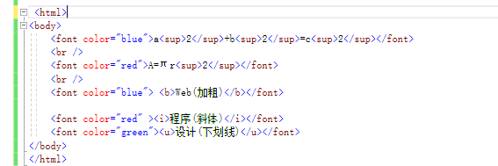

【运行结果】

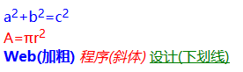

2．（10分）

**创建网页，网页中的内容是下面三段：**

以单主机为中心的联机网络系统被称为第一代网络。20世纪60年代中期以前，计算机主机极为昂贵，而通信线路和通信设备的价格相对便宜，为了利用强大的主机处理能力来进行数据处理，人们通过通信线路将多台终端设备与主机连接，这样就构成了以主机为中心的联机网络系统。

从20世纪60年代中期开始，人们开始研究如何将多个联机系统互相连接，以便在更大范围内实现数据通信和资源共享。研究的结果最终导致了分组交换网络的出现。

20世纪70年代以后，世界出现了大量的计算机网络，它们大都由研究部门、大学或公司各自研制开发，没有统一的体系结构，难以实现互连。于是，开放就成了计算机网络发展的主题。

**要求：使用文档内样式将所有段落首行缩进2字符，第一段格式为黑体、红色、18px，第二段格式为楷体、绿色、24px，第三段格式为宋体、蓝色、30px。字体名称可以在WORD中的字体下拉列表框中查找。**

**请程序代码填写到本处，并给出该程序的运行结果**

【程序代码】

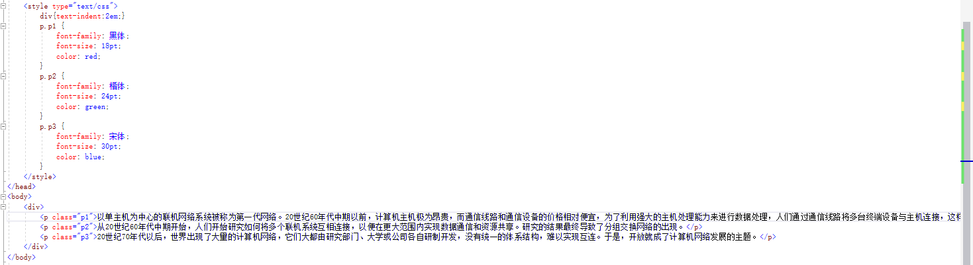

【运行结果】



3．(本题10分)

编写一个程序，利用下面的公式，计算f(x)的值，|x|<1。

$f\left(x\right)=x−\frac{x^{3}}{3}+\frac{x^{5}}{5}−\text{.}\text{.}\text{.}+$

n=1,2…，要求误差小于10-7 （10的负7次方） 。

样例输入输出格式：

0.5

0.4636476132156101

程序运行结果格式如下所示：

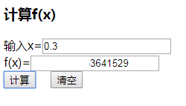

**请程序代码填写到本处，并给出该程序的运行结果**

【程序代码】

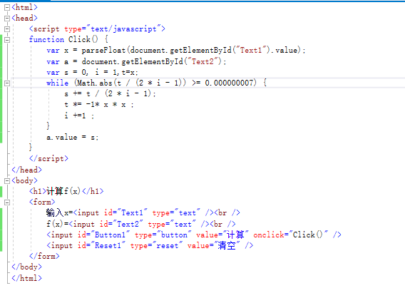

【运行结果】

